طراحي و پياده‌سازي يک اينورتر 17 سطحي کليدزني خازني جديد با تعداد ادوات کاهش يافته و جريان شارژ محدود

مجيد حسين‌پور1، دانشيار، معصومه درخشنده2، دانش آموخته‌ي کارشناسي ارشد، مهدي شاهپرستي³، استاديار
1- دانشکده فني مهندسي- دانشگاه محقق اردبيلي- اردبيل- ايران
Hoseinpour.majid@uma.ac.ir
2- دانشکده فني مهندسي- دانشگاه محقق اردبيلي- اردبيل- ايران
derakhshandemasoume@gmail.com
2- دانشکده فناوري و نوآوري - دانشگاه واسا- واسا- فنلاند
mahdi.shahparasti@univaasa.fi
چكيده: در اين مقاله يک اينورتر چندسطحي کليدزني خازني جديد با بهره ولتاژ 4 پيشنهاد شده است. ساختار پيشنهادي از يک منبع DC، 11 سوئيچ و يک ديود براي رسيدن به سطوح ولتاژ خروجي 17 سطحي استفاده مي‌کند. ساختار پيشنهادي شامل سه خازن با قابليت تعادل خودکار ولتاژ مي‌باشد. خازن‌ها با استفاده از روش اتصال سري/موازي با منبع ورودي به تعادل خودکار ولتاژ دست مي‌يابند. براي کنترل پالس‌هاي کليدزني سوئيچ‌ها از استراتژي مدولاسيون پهناي پالس شيفت سطح (PWM-LS) استفاده شده است. يک ارزيابي مقايسه‌اي بين ساختار پيشنهادي با ساختارهاي ارائه شده در مقالات اخير از حيث پارامترهاي مختلف مانند بهره ولتاژ، تعداد منابع dc، تعداد ادوات نيمه‌رسانا، حداکثر ولتاژ مسدودکنندگي (MBV) و ولتاژ مسدودکنندگي کل (TSV) انجام شده است. با توجه به اين مقايسه، تعداد کم ادوات نيمه‌رسانا براي توليد خروجي 17 سطحي با بهره ولتاژ مناسب و به ويژه مقرون به صرفه بودن ساختار مزاياي عمده ساختار پيشنهادي مي‌باشند. علاوه بر اين، از يک روش شارژ نرم براي محدودسازي جريان هجومي خازن‌ها استفاده شده است. در ضمن تلفات توان ساختار پيشنهادي بررسي شده است که نشان دهنده راندمان مناسب آن مي‌باشد. در نهايت، براي تحليل و تاييد عملکرد ساختار پيشنهادي، نمونه آزمايشگاهي پياده‌سازي شده و در شرايط مختلف مورد ارزيابي قرار گرفته است. نتايج حاصل بيانگر عملکرد مطلوب ساختار پيشنهادي در شرايط عملکردي متفاوت مي‌باشد.
واژه هاي كليدي: اينورتر چندسطحي، کليدزني خازني، تعادل خودکار ولتاژ، جریان هجومی
نوع مقاله: پژوهشي

Design and Implementation of a New Switched Capacitor 17-Level Inverter with Reduced Devices and Limited Charge Current

Majid Hosseinpour¹, Associate Professor, Masumeh Derakhshandeh², M.Sc, Mahdi Shahparasti ³, Assistant Professor

^{1,2} Department of Electrical Engineering, Faculty of Engineering, University of Mohaghegh Ardabili, Ardabil, Iran
³School of Technology and Innovations, University of Vaasa, 65200 Vaasa, Finland.
Hoseinpour.majid@uma.ac.ir
Abstract
In this paper, a new switched-capacitor multilevel inverter with a fourfold voltage gain is proposed. The proposed topology utilizes a DC source, 11 switches, and a diode to achieve 17-level output voltage levels. This topology consists of three capacitors with the capability for self-balancing voltages. The capacitors achieve automatic voltage balancing through a series/parallel connection method with the input DC voltage source. To control the switching pulses of the switches, the Level Shifted Pulse Width Modulation (PWM-LS) strategy has been employed. A comparative evaluation has been performed between the proposed topology and recent presented structures, considering various parameters such as voltage gain, number of DC sources, number of semiconductor devices, Maximum Blocking Voltage (MBV), and Total Standing Voltage (TSV). Considering this comparison, the low number of semiconductor devices for generating a 17-level output with suitable voltage gain, and especially its cost-effectiveness superiority, are the main advantages of the proposed topology. In addition, a soft charging method has been employed to limit the inrush current of capacitors. Moreover, the power losses of the proposed topology have been investigated, indicating its acceptable efficiency. Finally, for the analysis and validation of the proposed structure's performance, an experimental prototype has been implemented and evaluated under various conditions. The results indicate satisfactory performance of the proposed topology under various operating conditions.
Keywords: Multilevel inverter, Switched-capacitor, Self-balancing voltage, Inrush current

1- مقدمه
اينورترهاي چندسطحي (MLIs) به دليل مزاياي متعددي مانند عملکرد هارمونيکي بهتر، راندمان بيشتر و تنش ولتاژ کمتر روي سوئيچ‌ها توسعه يافته‌اند. اين اينورترها به دليل مزاياي ذکر شده در کاربردهاي مختلفي شامل انتقال توان منابع توليد پراکنده همچون توربين‌هاي بادي، سيستم فتوولتائيک و در کاربردهاي ديگر مانند تجهيزات حمل و نقل الکتريکي، درايوهاي موتور الکتريکي سرعت متغير و جبران‌ساز توان راکتيو مورد استفاده قرار مي‌گيرند [1]-[4]. به طور کلي اينورترهاي چندسطحي به سه نوع توپولوژي خازن شناور (FC)، توپولوژي نقطه خنثي مهار شده ديودي (NPC) و توپولوژي پل H آبشاري (CHB) طبقه‌بندي مي‌شوند. هر يک از اين سه توپولوژي مرسوم، علاوه بر عملکرد مناسب داراي محدوديت‌هايي مانند عدم تعادل ولتاژ خازن در توپولوژي‌هاي NPC و FC و نياز به تعداد زياد منابع DC مجزا در توپولوژي پل H آبشاري مي‌باشد [5]-[7]. بنابراين محدوديت‌هاي اينورترهاي چندسطحي مرسوم براي کاردبردهاي ولتاژ بالا منجر به افزايش هزينه و پيچيدگي اين ساختارها مي‌شود.
اينورترهاي چندسطحي کليدزني خازني (SC-MLIs)،‏ ساختارهاي جديدي هستند که يک جايگزين مناسب از ميان اينورترهاي چندسطحي بهبوديافته براي غلبه بر محدوديت‌هاي ساختارهاي سنتي مي‌باشند[8]. از ويژگي‌هاي قابل توجه اينورترهاي چندسطحي کليدزني خازني مي‌توان به مواردي مانند توليد حداکثر تعداد سطوح ولتاژ خروجي و بهره ولتاژ بالا بدون استفاده از ترانسفورماتور يا سلف حجيم، کاهش تعداد ادوات نيمه‌رسانا و کاهش حداکثر تنش ولتاژ ‏‏روي سوئيچ‌ها اشاره کرد. با اين حال فرايند شارژ خازن‌ها از محدوديت‌هاي اينورترهاي چندسطحي کليدزني خازني مي‌باشد. جريان هجومي بزرگ در لحظه شارژ خازن‌ها باعث افزايش تنش جريان سوئيچ‌هاي درگير در مسير شارژ مي‌شود که منجر به کاهش بازده کلي مبدل مي‌شود [9]. اخيرا ساختارهاي متعددي براي اينورترهاي چندسطحي کليدزني خازني ارائه شده است. اگرچه هر ساختار در کنار مزاياي خود داراي محدوديت‌هايي مي‌باشد. در مرجع [10] يک ساختار 13 سطحي کليدزني خازني با تعادل خودکار ولتاژ خازن‌ها ارائه شده است. اين ساختار براي کاربردهاي ولتاژ بالا مناسب مي‌باشد. با اين حال تعداد ادوات مورد نياز آن براي توليد بهره ولتاژ خروجي 3 نسبتا زياد است که مطلوب نيست. مرجع [11] يک ساختار 25 سطحي کليدزني خازني جديد با بهره ولتاژ 2 ارائه مي‌دهد. اين ساختار داراي قابليت تعادل خودکار ولتاژ خازن‌ها و قابليت تعميم براي توليد سطوح ولتاژ بالاتر مي‌باشد. با اين حال، ساختار نيازمند چندين منبع DC مجزا است. در مرجع [12] يک ساختار 21 سطحي با قابليت تعادل خودکار ولتاژ خازن‌ها ارائه شده است. ساختار ارائه شده براي کاربردهاي ولتاژ متوسط/بالا مناسب است و براي توليد سطوح منفي ولتاژ نيازي به پل H ندارد. با اين حال نيازمند تعداد زيادي خازن و کليد‌هاي قدرت مي‌باشد که اين امر منجر به افزايش حجم و هزينه ساختار مي‌شود. در مرجع [13] ساختار 13 سطحي با بهره ولتاژ 6 ارائه شده است. از ويژگي‌هاي اين ساختار مي‌توان به قابليت تعادل خودکار ولتاژ خازن‌ها، توليد سطوح منفي ولتاژ بدون نياز به پل H و استفاده از تنها يک منبع DC اشاره کرد. با اين حال 9 سوئيچ در ساختار ارائه شده حداکثر ولتاژ مسدودکنندگي را تحمل مي‌کنند. در ساختارهاي بررسي شده بالا راهکاري براي محدودسازي جريان هجومي ارائه نشده است. جريان هجومي زياد ايراد اصلي ساختارهاي مراجع بالا است که منجر به تنش جريان زياد روي کليدها و کاهش قابليت اطمينان مي‌شود. بنابراين کاهش/کنترل تنش جريان/تلفات سوئيچ‌ها با استفاده از روش‌هاي مختلفي ضروري مي‌باشد.
روش‌هايي در خصوص چالش اينورترهاي چندسطحي کليدزني خازني (کاهش جريان هجومي در مرحله شارژ خازن‌ها ) ارائه شده است. از جمله اين روش‌ها، روش‌هاي مبتني بر شارژ نرم يا مدولاسيون پهناي پالس هيبريدي مي‌باشد. به طور مثال ساختارهايي براي محدودسازي جريان هجومي با استفاده از اين روش‌ها در مراجع [14]، [15] و [16] ارائه شده است. در ساختار 17 سطحي ارائه شده در مرجع [14]، ساختار تنها با يک منبع DC، 12 سوئيچ، 5 ديود و 4 خازن بهره ولتاژ 8 ارائه مي‌دهد. اين ساختار با استفاده از روش شارژ شبه نرم براي خازن‌ها، تنش ولتاژ روي ادوات را کاهش داده و جريان هجومي بالا را محدود مي‌کند. با اين حال، از محدوديت‌هاي ساختار، مي‌توان به ولتاژ مسدودکنندگي کلي نسبتا زياد و 4 خازن ولتاژ بالاي مورد نياز اشاره کرد. در مرجع [15] يک ساختار 9 سطحي با ويژگي مدولار بودن، تقويت ولتاژ ورودي، حذف جريان نشتي و مناسب براي کاربردهاي سيستم فتوولتائيک ارائه شده است. اين ساختار به منظور حذف جريان هجومي بالاي خازن‌ها دو توپولوژي مختلف براي شارژ خازن‌ها با استفاده از سلف سري با منبع ورودي، ديود و سوئيچ‌ ارائه مي‌دهد. در مقابل تعداد ادوات مورد نياز اين ساختار بسيار زياد مي‌باشد که منجر به افزايش هزينه، حجم و کاهش قابليت اطمينان ساختار مي‌شود. در ساختار ارائه شده در مرجع [16] با استفاده از يک سلف در مسير شارژ خازن‌ها و چندين ديود شارژکننده، جريان هجومي بالا محدود شده است. اين ساختار به طور خاص براي کاردبردهاي سيستم فتوولتائيک مناسب مي‌باشد. سلف شارژ در اين ساختار سه کاربرد فيلتر کردن هارمونيک‌هاي جريان ورودي، ‏جلوگيري از جريان هجومي خازن و ‏تسهيل فرآيند رديابي حداکثر توان را دارد. در مقابل اين ساختار از تعداد زياد ديود و خازن با ظرفيت نامي ولتاژ بالا رنج مي‌برد.
در اين مقاله يک ساختار جديد اينورتر 17 سطحي کليدزني خازني با بهره ولتاژ 4 پيشنهاد شده است. از مزاياي ساختار پيشنهادي مي‌توان به استفاده از تنها يک منبع DC، 11 کليد قدرت، 1 ديود، 3 خازن با قابليت تعادل خودکار ولتاژ، کاهش جريان هجومي خازن‌ها و مقدار مناسب TSV و MBV اشاره کرد. ساختار پيشنهادي قادر به توليد سطوح منفي بدون نياز به پل H مي‌باشد. ادامه مقاله به شرح زير سازماندهي شده است: ساختار اينورتر پيشنهادي از جمله عملکرد مدار آن، محاسبه ظرفيت خازن‌ها، استراتژي مدولاسيون و روش شارژ نرم در بخش 2 به طور مفصل توضيح داده شده است. در بخش 3 و 4 به ترتيب تحليل تلفات توان و يک ارزيابي مقايسه‌اي انجام گرفته است. در بخش 5 نتايج آزمايشگاهي ساختار پيشنهادي به منظور امکان‌پذير بودن و صحت عملکرد آن ارائه شده است و در نهايت نتيجه‌گيري در بخش 5 ارائه شده است.

2- توپولوژي پيشنهادي

2-1- تشريح مدار
ساختار اينورتر 17 سطحي کليدزني خازني با بهره ولتاژ 4 در شکل 1 نشان داده شده است. ساختار پيشنهادي از 11 کليد قدرت (S₁-S₁₁)، يک ديود D، سه خازن (C₁، C₂ و C₃) و تنها يک منبع dc با اندازه (V_{in}) تشکيل شده است. در ساختار پيشنهادي هر سه خازن مورد استفاده بدون نياز به روش‌هاي کنترلي پيچيده يا مدارات جانبي به صورت خودکار با استفاده از روش اتصال سري/موازي به تعادل مي‌رسند. در ساختار پيشنهادي ولتاژ خازن‌هاي C₁، C₂ و C₃ به ترتيب در مقادير V_{in}، 2V_{in} و 0.5V_{in} به صورت خودکار تنظيم مي‌شوند. در اين ساختار دو کليد S₁ و S₂ و همچنين دو کليد S₈ و S₁₀ مکمل همديگر مي‌باشند. با توجه به اين ويژگي و همچنين ويژگي تنظيم ذاتي ولتاژ خازن‌ها پيچيدگي کنترل اينورتر پيشنهادي کاهش مي‌يابد.
شکل 1) ساختار اينورتر پيشنهادي

2-2- اصول عملکرد
حالت‌هاي مختلف کليدزني اينورتر پيشنهادي در جدول 1 بيان شده است. مسير جريان و حالت‌هاي عملياتي براي رسيدن به سطوح مختلف ولتاژ خروجي در شکل 2 نشان داده شده است. مسير حلقه شارژ خازني به رنگ آبي و مسير دشارژ خازن و توليد سطح ولتاژ خروجي به رنگ قرمز نشان داده شده است. مطابق شکل 2 براي تاييد تعادل خودکار خازن‌ها و عملکرد صحيح ساختار اينورتر پيشنهادي مدار پيشنهادي به صورت زير تحليل مي‌شود:
خازن C₃ در تمام سطوح فرد نيم سيکل مثبت دشارژ و تمام سطوح فرد نيم سيکل منفي شارژ مي‌شود. خازن C₁ در اتصال موازي با منبع dc به اندازه (V_{in}) شارژ و در اتصال سري با منبع dc دشارژ مي‌شود. خازن C₂ با اتصال سري مجموع ولتاژ منبع dc و ولتاژ خازن C₁ به اندازه (2V_{in}) شارژ و در اتصال سري با منبع dc دشارژ مي‌شود.

شکل 2) عملکرد اينورتر پيشنهادي در تولید سطوح مختلف ولتاژ

جدول 1) حالت‌هاي کليدزني اينورتر پيشنهادي
ولتاژ خروجي | کليدهاي روشن | ولتاژ خروجي | کليدهاي روشن
0.5V_{in} | S₂,S₃,S₇,S₈ | -0.5V_{in} | S₁,S₃,S₇,S₈,S₁₁
1V_{in} | S₂,S₃,S₉,S₁₀,S₁₁ | -1V_{in} | S₁,S₃,S₇,S₁₀,S₁₁
1.5V_{in} | S₂,S₃,S₈,S₉,S₁₁ | -1.5V_{in} | S₁,S₄,S₆,S₇,S₈
2V_{in} | S₂,S₄,S₆,S₉,S₁₀ | -2V_{in} | S₁,S₄,S₆,S₇,S₁₀
2.5V_{in} | S₂,S₄,S₆,S₈,S₉ | -2.5V_{in} | S₁,S₅,S₇,S₈,S₁₁
3V_{in} | S₂,S₅,S₉,S₁₀,S₁₁ | -3V_{in} | S₁,S₅,S₇,S₁₀,S₁₁
3.5V_{in} | S₂,S₅,S₈,S₉,S₁₁ | -3.5V_{in} | S₁,S₄,S₅,S₇,S₈
4V_{in} | S₂,S₄,S₅,S₉,S₁₀ | -4V_{in} | S₁,S₄,S₅,S₇,S₁₀
0V_{in} | S₂,S₇,S₁₀ | 0V_{in} | S₁,S₉,S₁₀

2-3- طراحي خازن
در شکل 3، بزرگترين بازه زماني شارژ و دشارژ خازن‌ها و 17 حالت عملکردي ولتاژ خروجي در يک دوره تناوب نشان داده شده است. از آنجا بيشترين دشارژ خازن‌ها در بار مقاومتي خالص اتفاق مي‌افتد، محاسبه ظرفيت خازن‌هاي ساختار پيشنهادي در بار مقاومتي خالص انجام مي‌شود. عوامل مختلفي مانند حداکثر بازه زماني دشارژ خازن‌هاي C₁ و C₂، کل بازه زماني دشارژ خازن C₃ در نيم سيکل مثبت، ريپل ولتاژ خازن و فرکانس نامي در مقدار ظرفيت خازن تاثير مي‌گذارند. بنابراين ضروري است در ساختار پيشنهادي جهت بهبود کيفيت ولتاژ و کاهش تلفات توان، ريپل ولتاژ خازن کنترل شود. اين ريپل ولتاژ ناشي از دشارژ خازن براي تامين بار در ولتاژ خازن‌ ظاهر مي‌شود. مقدار اين ريپل ولتاژ مجاز براي خازن‌ها ۵ الي ۱۰ درصد مي‌باشد [17]. مطابق شکل 3 مقدار دشارژ خازن‌ها با درنظر گرفتن بازه زماني يکسان براي سطوح ولتاژ مختلف مطابق روابط (1) الي (3) بيان مي‌شود.

شکل 3) نحوه شارژ و دشارژ خازن‌ها

(1)
(2)
(3)
φ اختلاف زاويه جريان بار I_{o} و مولفه اصلي ولتاژ خروجي مي‌باشد و I_{om} ماکزيمم جريان بار است. معادله (4) بازه زماني سطوح مختلف ولتاژ خروجي براي محاسبه ظرفيت خازن را نشان مي‌دهد.
(4)
(5)
که N_{L} تعداد سطوح خروجي مي‌باشد. با توجه به رابطه ريپل ولتاژ بيان شده در معادله (6) ظرفيت خازن مطابق (7) بيان مي‌شود:
(6)
(7)
K بيان‌گر درصد ريپل مجاز ولتاژ خازن‌ها است. در نهايت ظرفيت خازني با استفاده از معادله‌هاي بالا به صورت زير به دست مي‌آيد:
(8)

(9)
(10)

2-4- استراتژي مدولاسيون
براي استراتژي‌ کنترلي اينورترهاي چندسطحي روش‌هاي مختلفي نظير روش‌هاي کليدزني فرکانس بالا مانند مدولاسيون پهناي پالس بردار فضايي، مدولاسيون پهناي پالس شيفت سطح و مدولاسيون پهناي پالس شيفت فاز [18] و [19] و روش‌هاي کليدزني فرکانس پايين مانند کنترل نزديک‌ترين سطح و حذف هارمونيک انتخابي [20] و [21] وجود دارند. از بين اين روش‌ها، استراتژي مدولاسيون پهناي پالس شيفت سطح [22] به طور گسترده براي کنترل پالس‌هاي کليدزني اينورتر چندسطحي مورد استفاده قرار مي‌گيرد. اين روش يک شکل موج خروجي نزديک به سينوسي با محتواي هارمونيکي کم ارائه مي‌دهد. در اين مقاله براي کنترل کليدهاي ساختار پيشنهادي نيز از استراتژي مدولاسيون پهناي پالس شيفت سطح استفاده شده است. الگوي کليدزني ساختار پيشنهادي براي توليد خروجي 17 سطحي، در شکل 4 نشان داده شده است.
مطابق شکل 4، فرايند مدولاسيون به 8 بخش تقسيم شده است. در هر بخش شکل موج مرجع سينوسي A_{ref} با فرکانس f با شکل موج‌هاي حامل A_{C1}-A_{C8} با دامنه و فرکانس يکسان f_{s} مقايسه مي‌شود. شاخص مدولاسيون به صورت M=A_{ref}/8A_{C} بيان مي‌شود. در نهايت، سيگنال ورودي سوئيچ‌ها با استفاده از رابطه بين شکل موج سينوسي و شکل موج‌هاي حامل در هر بخش و استفاده از منطق مناسب مطابق جدول 1 توليد مي‌شوند.

2-5-شارژ نرم
اينورترهاي چندسطحي کليدزني خازني، از جريان هجومي زياد در مرحله شارژ خازن‌ها رنج مي‌برند. جريان هجومي زياد خازن‌ها باعث افزايش تنش جريان کليدهاي درگير در مسير شارژ، خرابي خازن‌ها و ادوات نيمه‌رسانا و کاهش قابليت اطمينان مبدل مي‌شود. بنابراين، در اينورترهاي چندسطحي کليدزني خازني فرآيند شارژ خازن‌ها اهميت زيادي دارد و کنترل جريان هجومي خازن‌ها ضروري مي‌باشد. در ساختار پيشنهادي براي کاهش جريان هجومي روش شارژ نرم استفاده شده است.
ساختار پيشنهادي با واحد شارژ نرم در شکل 5 نشان داده شده است. مطابق شکل 5 در اين روش يک سلف L_{CH} به همراه ديود موازي هرزگرد D_{f} با آن با اتصال سري با منبع ورودي DC براي محدودسازي جريان هجومي به کار گرفته شده است. سلف مانع تغيير ناگهاني جريان شده و مي‌تواند جريان کنترل شده‌‌اي داشته باشد اما منجر به اسپايک ولتاژ مي‌شود. بنابراين در ساختار شارژ يک ديود موازي با
(الف)
(ب)
شکل 4) الف: شماي کلي ب: پياده‌سازي استراتژي مدولاسيون براي اينورتر پيشنهادي
شکل 5) ساختار پيشنهادي همراه با روش شارژ نرم

سلف براي جلوگيري از اين اضافه ولتاژ به کار مي‌رود. اين ديود مانع شارژ بيش از حد خازن‌ها شده و منجر به تثبيت ولتاژ خازن‌ها مي‌شود [15]. پس وجود سلف در مسير شارژ خازن‌ها امکان شارژ نرم با تنش جريان کم را فراهم مي‌کند و باعث افزايش قابليت اطمينان مبدل مي‌شود. طراحی این سلف به گونه‌ای است که فرآیند شارژ خازن‌ها در زمان کوتاهی و بدون کشیده شدن جریان زیاد و هجومی انجام شود و جریان هجومی به طور مطلوب کنترل شود. از این رو، باید فرکانس رزونانس (f_{r}) سلف شارژ و خازن موجود در حلقه شارژ کمتر از فرکانس کلیدزنی (f_{sw}) باشد. بنابراین، سلف شارژ (L_{CH}) می‌تواند با توجه به معادله زیر محاسبه شود.
(11)
(12)
از آنجاییکه اندوکتانس سلف شارژ مطابق رابطه (12) مقدار کوچکی حاصل می‌شود و از طرفی جریان منبع DC ورودی از آن عبور می‌کند که مقدار کمی نیست، تعداد دور سیم‌پیچی این سلف کم بوده و تنها ضخامت هادی آن متناسب با جریان منبع DC ورودی اینورتر چندسطحی تا حدودی بزرگ طراحی می‌شود.

3- تحليل تلفات توان
در اين بخش تحليل تلفات توان براي ارزيابي عملکرد اينورتر 17 سطحي پيشنهادي بيان شده است. به طور کلي در اينورترهاي چندسطحي سه نوع تلفات روي ادوات نيمه‌رساناي قدرت و خازن‌ها وجود دارد. تلفات روي کليدهاي نيمه‌رساناي قدرت شامل تلفات کليدزني و تلفات هدايتي و تلفات مربوط به خازن تلفات ريپل خازن مي‌باشد. بنابراين تلفات توان کل براي اينورتر 17 سطحي کليدزني خازني پيشنهادي مطابق رابطه (11) محاسبه مي‌شود.در اين روش فقط جريان و ولتاژ لينک DC مورد سنجش قرار مي‌گيرد که جرئيات آن در ادامه بيان مي‌شود.
(13)
که در آن P_{sw}، P_{c} و P_{r} به ترتيب بيانگر تلفات کليدزني، تلفات هدايتي و تلفات ريپل خازن مي‌باشند. راندمان اينورتر پيشنهادي را مي‌توان با توجه به رابطه 11 به صورت زير بيان کرد:
(14)

3-1- تلفات کليدزني
تلفات کليدزني مجموع تلفات حالت روشن و خاموش شدن سوئيچ مي‌باشد که ناشي از عملکرد غير ايده‌آل ادوات نيمه‌رساناي قدرت است. عملکرد غير ايده‌آل ادوات نيمه‌رساناي قدرت هنگام تغيير حالات کليدزني باعث تاخير در روشن يا خاموش شدن سوئيچ مي‌شود. اين تاخير زماني منجر به تلفات کليدزني مي‌شود. براي محاسبه تلفات کليدزني، يک تقريب خطي براي تغيير ولتاژ و جريان در نظر گرفته مي‌شود. بنابراين تلفات کليدزني سوئيچ‌ها مي‌تواند به صورت زير بيان شود [23]:
(15)
که در آن f، N_{S} و V_{sw,k} به ترتيب بيانگر فرکانس ولتاژ خروجي، تعداد کل سوئيچ‌ها و ولتاژ حالت خاموش سوئيچ kام مي‌باشد. I_{ON} و I_{OFF} به ترتيب جريان عبوري از سوئيچ بعد از روشن شدن سوئيچ و قبل از خاموش شدن سوئيچ مي‌باشد. t_{ON} و t_{OFF} به ترتيب بيانگر مدت زمان مورد نياز براي روشن و خاموش کردن يک سوئيچ مي‌باشد. N_{ON,k} و N_{OFF,k} بيانگر تعداد دفعاتي است که سوئيچ kام در يک دوره تناوب ولتاژ خروجي روشن و خاموش مي‌شود.

3-2- تلفات هدايتي
تلفات هدايتي به تلفات روي سوئيچ (P_{c,s}) و ديود موازي معکوس آن (P_{c,d}) بستگي دارد. اين تلفات ناشي از پارامتر پارازيتي ادوات نيمه‌رسانا در مسير جريان عبوري از سوييچ و افت ولتاژ ادوات نيمه‌رسانا در حالت روشن مي‌باشد که به صورت زير محاسبه مي‌شود.
(16)
که V_{s,ON} و R_{s} به ترتيب نشان دهنده افت ولتاژ و مقاومت سوئيچ هنگام روشن بودن سوئيچ مي‌باشد و به طور مشابه V_{d,ON} و R_{d} به ترتيب نشان دهنده افت ولتاژ و مقاومت ديود هنگام هدايت ديود است. α يک ضريب ثابت وابسته به مشخصات سوئيچ است. تلفات هدايتي کل در تمام سوئيچ‌ها و ديودهاي موازي معکوس با توجه به معادله (14) به صورت زير بيان مي‌شود [24].
(17)

3-3- تلفات ريپل خازن
تلفات ريپل ناشي از تفاوت ولتاژ بين ولتاژ منبع و ولتاژ مطلوب خازن رخ مي‌دهد. هنگامي که خازن‌ها به صورت موازي با منبع dc شارژ مي‌شوند، مقاومت سري معادل خازن (ESR) در حلقه شارژ خازني باعث اين تفاوت ولتاژ مي‌شود. در واقع ريپل ولتاژي در خازن ظاهر مي‌شود که به طور مستقيم بر تلفات ريپل تاثيرگذار است. بنابراين تلفات ريپل در خازن توسط رابطه زير بيان مي‌شود [25].
(18)
که N، I_{C,i} و t_{b}-t_{a} به ترتيب بيانگر تعداد خازن‌ها، جريان شارژ خازن و مدت زمان دشارژ خازن مي‌باشد. با توجه به رابطه ريپل ولتاژ هر چقدر ظرفيت خازني بزرگ‌تر باشد تلفات ريپل کاهش مي‌يابد.

3-4- تلفات اهمی سلف شارژ
تلفات اهمی سلف شارژ ناشی از مقاومت الکتریکی سیم‌پیچ سلف می‌باشد و زمانی رخ می‌دهد که جریان الکتریکی از سیم‌پیچ سلف عبور می‌کند. به دلیل وجود مقاومت در سیم‌پیچ (حتی اگر این مقاومت بسیار کوچک باشد)، بخشی از انرژی الکتریکی به صورت گرما تلف می‌شود و در نهایت تلفات اهمی سلف به صورت رابطه (19) بیان می‌شود. این تلفات رابطه مستقیمی با مقاومت سیم‌پیچ و مقدار جریان عبوری از آن دارد. از آنجا که سلف شارژ تعداد دور کمی داشته و با توجه به چگالی جریان عبوری از آن سطح مقطع هادی آن نسبتا بزرگ در نظر گرفته می‌شود، لذا مقاومت سلف شارژ در مقایسه با مقاومت پارازیتی سایر المان‌ها کوچک‌تر بوده و در نتیجه تاثیر قابل توجهی در راندمان مبدل ایجاد نمی‌کند.
(19)

4- مقايسه با ديگر توپولوژي‌ها
در اين بخش به منظور تحليل مزايا و معايب اينورتر پيشنهادي، چندين ساختار اينورتر چندسطحي کليدزني خازني از حيث شاخص‌هاي متفاوت و متنوع مورد مقايسه قرار گرفته است. در جدول 2 ساختار پيشنهادي با ساختارهاي 17 سطحي مراجع [14]، [17] و [26]-[31] بر اساس پارامترهاي مختلفي مانند بهره ولتاژ، تعداد منابع dc، تعداد ادوات نيمه‌رسانا، حداکثر ولتاژ مسدودکنندگي (MBV) و ولتاژ مسدودکنندگي کلي (TSV) مقايسه شده است. علاوه بر اين، تابع هزينه CF [14] نيز براي ارزيابي اينورترهاي چندسطحي استفاده شده است. اين تابع هزينه بر اساس رابطه زير قابل محاسبه مي‌باشد:
(20)
که α ضريب وزني نشان دهنده اهميت تعداد اجزاي مبدل يا اهميت مقدار TSV مي‌باشد. در صورتيکه هدف طراح تعداد اجزاي کمتر باشد اين ضريب برابر با 5/0 در نظر گرفته مي‌شود. در حاليکه اگر هدف طراح، ساختار با مقدار کمتر TSV باشد، اين ضريب برابر با 5/1 در نظر گرفته مي‌شود [32]. مطابق جدول 2، اينورتر پيشنهادي با ضريب وزني 5/0 و همچنين ضريب وزني 5/1 داراي هزينه کمتري نسبت به غالب ديگر ساختارهاي مقايسه‌اي دارد.

جدول 2) مقايسه‌ي 17 سطحي‌ها
ساختارها | N_{SW} | N_{DD} | N_{Dr} | N_{C} | N_{DC} | B | TSV  (×V_{in}) | MBV | CF  =0.5α | CF  =1.5α
[14] | 12 | 5 | 12 | 4 | 1 | 8 | 6.13 | 4 | 2.12 | 2.48
[17] | 14 | 2 | 14 | 3 | 1 | 8 | 5.9 | 4 | 2.11 | 2.46
[26] | 10 | 4 | 9 | 6 | 1 | 4 | 5.75 | 4 | 1.88 | 2.21
[26] | 10 | 4 | 9 | 6 | 1 | 2 | 5.75 | 2 | 1.88 | 2.21
[27] | 13 | 6 | 13 | 4 | 1 | 2 | 6.25 | 2 | 2.30 | 2.68
[28] | 12 | 0 | 9 | 4 | 2 | 2 | 6.25 | 2 | 3.54 | 4.27
[29] | 11 | 2 | 11 | 2 | 2 | 2 | 6.75 | 2 | 3.25 | 3.87
[30] | 12 | 2 | 12 | 3 | 1 | 4 | 6.75 | 4 | 1.90 | 2.30
[31] | 14 | 4 | 14 | 4 | 1 | 8 | 6.38 | 4 | 2.31 | 2.68
ساختار پيشنهادي | 11 | 1 | 11 | 3 | 1 | 4 | 7 | 4 | 1.73 | 2.14

در ساختار ارائه شده در مرجع [14] با استفاده از ادوات کليدزني بيشتر نسبت به ساختار پيشنهادي بهره ولتاژ بالاتري حاصل شده است. اين ساختار نيازمند پل H براي توليد ولتاژ ac خروجي مي‌باشد. تعداد بيشتر ادوات کليدزني و سوئيچ‌هاي پل H منجر به افزايش هزينه و تلفات مبدل مي‌شود. مرجع [27] TSV و MBV بهتري نسبت به ساختار پيشنهادي ارائه مي‌دهد و تنها دو سوئيچ از حداکثر ولتاژ مسدودکنندگي تحمل مي‌کند، با اين حال نيازمند تعداد زياد ادوات براي توليد بهره ولتاژ 2 مي‌باشد که باعث مطلوب نبودن ساختار پيشنهادي است. در مراجع [28] و [29] با اينکه TSV کمتري نسبت به ساختار پيشنهادي ارائه مي‌دهند اما نيازمند تعداد منابع بيشتر براي توليد بهره ولتاژ 2 مي‌باشند که مقرون به صرفه نيست. توپولوژي پيشنهادي با شباهت ساختاري و TSV نزديک به توپولوژي ارائه شده در مرجع [30] تعداد سوئيچ کمتري ارائه مي‌دهد. توپولوژي ارائه شده در مرجع [31] بهره ولتاژ دو برابر نسبت ساختار پيشنهادي ارائه مي‌دهد با اين حال تعداد ادوات آن به طور قابل توجهي زياد است و 8 سوئيچ در آن MBV بالايي را تحمل مي‌کنند.
مجموع ادوات ساختار پيشنهادي در مقايسه با ساختارهاي بررسي شده 17 سطحي تعداد کمتري دارد. با اينکه ساختار پيشنهادي تعداد سوئيچ يکسان با ساختار [29] دارد اما، بهره ولتاژ دو برابر تنها با يک منبع dc ارائه مي‌دهد. بنابراين ساختار پيشنهادي مزايايي مانند ساختار ساده، کيفيت بالاي ولتاژ خروجي، منبع dc واحد، TSV و بهره ولتاژ مناسب با تعداد ادوات کم و مقرون به صرفه بودن آن نسبت به ساختارهاي بررسي شده اخير ارائه مي‌دهد.
در نهايت، تلفات توان ساختار پيشنهادي و ساختارهاي مرجع [17]، [26]، [27]، [30] و [31] مطابق شکل 6 براي بارهاي مختلف شبيه‌سازي شده است. براي بررسي و مقايسه تلفاتي، ساختارهاي تحت مقايسه در شرايط کاملا مشابه شبيه‌سازي شده است تا بتوان مقايسه عادلانه‌اي از حيث تلفات و راندمان انجام داد. با توجه به شکل 6 مي‌توان بيان کرد که ساختار پيشنهادي نسبت به ساختارهاي مقايسه شده، راندمان برابر و يا بهتري به خصوص در توان‌هاي بالا ارائه مي‌دهد.
شکل 6) مقايسه راندمان ساختار پيشنهادي با ساختارهاي مرجع

5- نتايج پياده‌سازي
به منظور تحليل و تاييد عملکرد ساختار پيشنهادي، نمونه آزمايشگاهي ساختار پيشنهادي در مقياس 500 وات مطابق شکل 7 پياده‌سازي شده است. از يک منبع dc به اندازه 70 ولت به عنوان ولتاژ ورودي، يک سلف 1/0 ميلي هانري به همراه ديود موازي هرزگرد براي محدودسازي جريان هجومي، ديود و سوئيچ‌هايي به ترتيب با مشخصات MBR20B200 و IRFP460 استفاده شده است. يک ميکروکنترلر براي توليد پالس‌هاي کليدزني سوئيچ‌ها با استفاده از روش مدولاسيون پهناي پالس شيفت سطح به کار رفته است. در جدول 3 مشخصات مورد نياز پارامترها براي پياده‌سازي بيان شده است. ظرفيت خازن‌هاي مورد استفاده در مدار با توجه به رابطه‌هاي بيان شده در معادلات (8) تا (10) محاسبه شده‌اند.
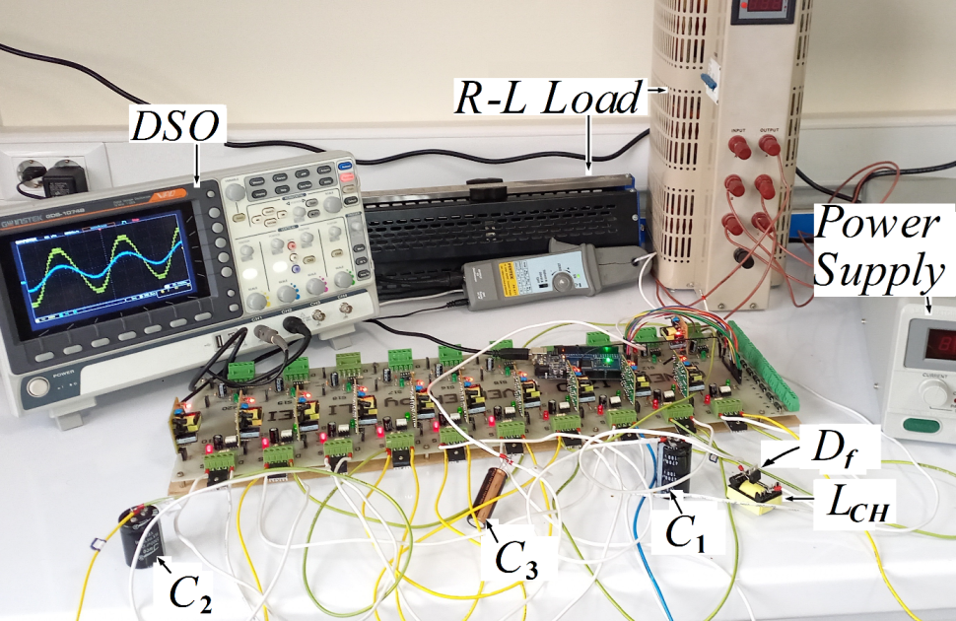
شکل 7) نمونه آزمايشگاهي اينورتر پيشنهادي
شکل‌هاي 8 الي14 نتايج تجربي ساختار پيشنهادي را تحت شرايط مختلف در کنار هم نشان مي‌دهند. شکل 8 نتايج تجربي شکل موج‌هاي ولتاژ خروجي و جريان بار را تحت بار مقاومتي خالص نشان مي‌دهد. مطابق شکل 8 اينورتر پيشنهادي با ولتاژ ورودي 70 ولت پيک ولتاژ 280 ولت را در خروجي توليد مي‌کند. بنابراين خروجي 17 سطحي و بهره ولتاژ 4 اينورتر پيشنهادي مطابق شکل 8 تاييد مي‌شود.
جدول 3) مشخصات موردنياز براي پياده‌سازي
پارامتر | مقدار
ولتاژ ورودي | 70 ولت
انديس مدولاسيون | 94/0
فرکانس مولفه اصلي | 50 هرتز
فرکانس کليدزني | 3500هرتز
مقاومت بار | 50 اهم
اندوکتانس بار | 100 ميلي هانري
خازن C₁ | 3300 ميکروفاراد (100 ولت)
خازن C₂ | 2200 ميکروفاراد (150 ولت)
خازن C₃ | 3300 ميکروفاراد (63 ولت)
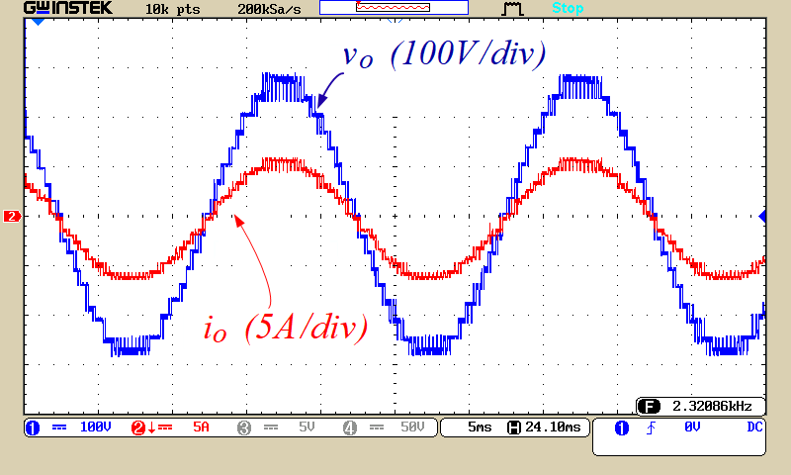
شکل 8) شکل ‌موج‌هاي ولتاژ خروجي و جريان بار تحت بارگذاري مقاومتي خالص
شکل 9 نتايج تجربي تغيير بار را از بار مقاومتي خالص به بار اهمي سلفي نشان مي‌دهد. شکل موج‌هاي ولتاژ خروجي و جريان بار مطابق شکل 9 در لحظه تغيير بار و بعد از آن به درستي حاصل شده است. بنابراين با توجه به شکل 8 و 9 قابل بيان است که اينورتر پيشنهادي تحت ضرايب توان مختلف داراي عملکرد صحيحي مي‌باشد. در شکل 10 براي نشان دادن پاسخ ديناميکي اينورتر پيشنهادي، انديس مدولاسيون را از 94/0 به 7/0 تغيير مي‌يابد که در اين صورت سطوح ولتاژ خروجي از 17 سطح به 13 سطح کاهش مي‌يابد. پس با تغيير انديس مدولاسيون مطابق شکل 10، اينورتر پيشنهادي عملکرد صحيحي دارد.
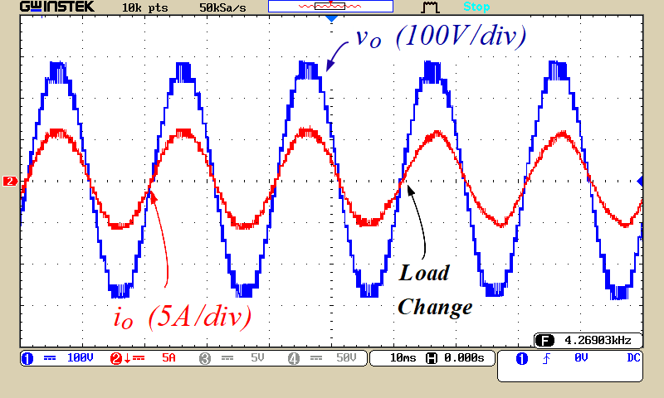
شکل 9) شکل موج‌هاي ولتاژ خروجي و جريان بار تحت شرايط تغيير بار از مقاومتي به القايي
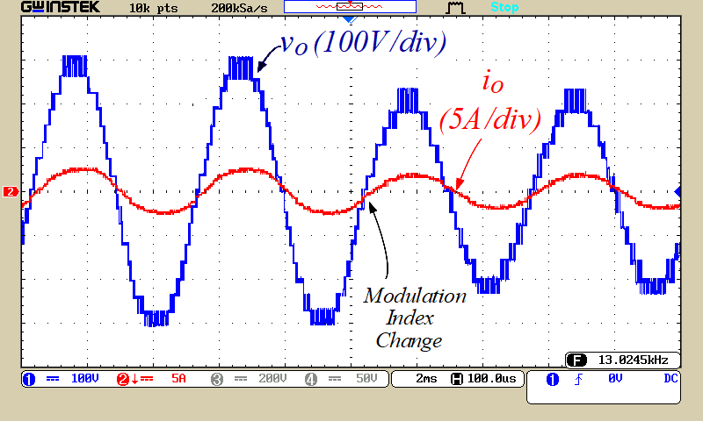
شکل 10) شکل‌ موج‌هاي ولتاژ خروجي و جريان بار تحت شرايط تغيير ديناميکي
شکل 11-(الف) نتايج تجربي ولتاژ خازن C₁‌ و ولتاژ سوئيچ‌هاي S₃ و S₄ را نشان مي‌دهند. مطابق اين شکل ريپل ولتاژ خازن C₁‌ برابر با 5/4 ولت حاصل شده که معادل 6 درصد ولتاژ اين خازن است. شکل 11-(ب) نتايج تجربي ولتاژ سوئيچ‌هاي S₂ و S₇ و ولتاژ ديود D را نشان مي‌دهند. شکل 11-(ج) نتايج تجربي ولتاژ خازن C₂‌ و ولتاژ سوئيچ‌هاي S₅ و S₆ را نشان مي‌دهند. مطابق اين شکل ريپل ولتاژ خازن C₂‌ برابر با 9 ولت حاصل شده که معادل 5/6 درصد ولتاژ اين خازن است.
شکل 12-(الف) نتايج تجربي ولتاژ سوئيچ‌هاي S₁، S₁₁ و S₉ را نشان مي‌دهند. شکل 12-(ب) نتايج تجربي ولتاژ خازن C₃‌ و ولتاژ سوئيچ S₁₀ را نشان مي‌دهند. مطابق اين شکل ريپل ولتاژ خازن C₃‌ برابر با 5/2 ولت حاصل شده که معادل 5/6 درصد ولتاژ اين خازن است. از شکل 11 و 12 قابل مشاهده است که ولتاژ خازن‌ها در مقادير خود متعادل مي‌شوند و ريپل ولتاژ خازن‌ها بيشتر از حد مجاز نمي‌باشد. در ضمن، با توجه به شکل 11 و 12 مي‌توان بيان کرد که عملکرد 4 سوئيچ S₁، S₂، S₇ و S₉ از سوئيچ‌هاي اينورتر پيشنهادي در فرکانس پايه مي‌باشند که منجر به کاهش تلفات توان آن مي‌شود.
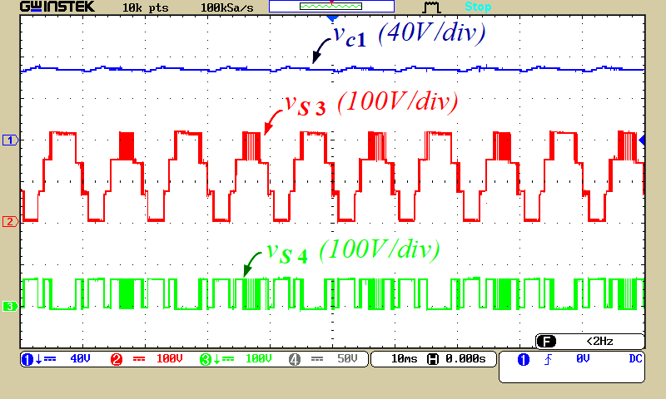
(الف)
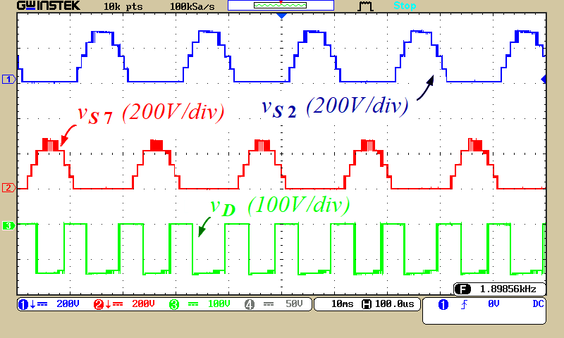
(ب)
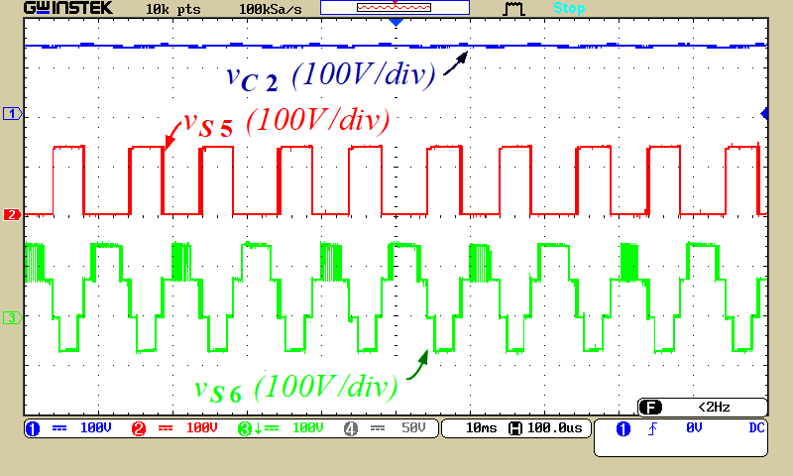
(ج)
شکل 11) شکل موج‌هاي ولتاژ خازن‌ها و ولتاژ دو سر سوئیچ‌ها و دیود؛ الف: C₁‌ ، S₃ و S₄، ب: S₂ و S₇ ، D، ج: C₂‌ ، S₅ و S₆
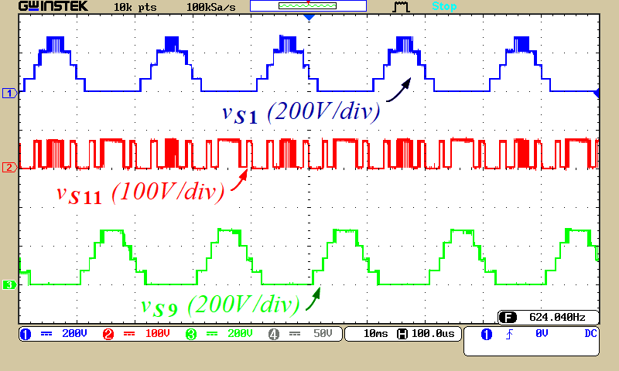
(الف)
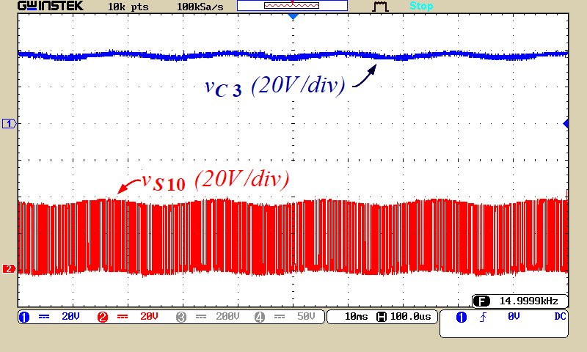
(ب)
شکل 12) الف: شکل موج‌هاي ولتاژ سوئيچ‌هاي S₁، S₁₁ و S₉، ب: شکل موج‌هاي ولتاژ خازن C₃‌ و ولتاژ سوئيچ S₁₀
جريان خازن‌ها و جريان منبع با اعمال روش شارژ نرم به ترتيب در شکل‌هاي 13 و 14 نشان داده شده است. شکل 13-(الف) و 13-(ب) به ترتيب نتايج تجربي جريان خازن C₁‌ و جريان خازن ‌C₂‌ را نشان مي‌دهند.. مطابق اين شکل، پيک جريان خازن C₁‌ و C₂ به ترتيب 21 و 20 آمپر مي‌باشد که محدودسازي جريان هجومي با روش شارژ نرم را تاييد مي‌کند. شکل 13-(ج) نتايج تجربي جريان خازن C₃‌ را نشان مي‌دهند. مطابق اين شکل پيک جريان خازن C₃‌ برابر با 5 آمپر مي‌باشد که نسبت به جريان دو خازن ديگر مقدار بسيار کمي مي‌باشد. اين امر ناشي از قرار گرفتن خازن C₃‌ در مسير بار مي‌باشد که منجر به محدودسازي پيک جريان خازن C₃‌ شده است. شکل 14-(الف) نتايج تجربي جريان منبع را نشان مي‌دهد. مطابق شکل 14 پيک جريان منبع 22 آمپر مي‌باشد که عملکرد درست روش شارژ نرم را نشان مي‌دهد.

6- نتيجه‌گيري
در اين مقاله يک اينورتر چندسطحي کليدزني خازني پيشنهاد شده است که يک خروجي 17 سطحي با بهره ولتاژ 4 توليد مي‌کند. ساختار پيشنهادي شامل يک منبع DC، 11 کليد قدرت، 1 ديود، 3 خازن مي‌باشد. هر 3 خازن در ساختار پيشنهادي داراي قابليت تعادل خودکار ولتاژ بدون نياز به روش‌هاي کنترلي پيچيده يا مدارات جانبي مي‌باشند. ارزيابي مقايسه‌اي توپولوژي پيشنهادي با توجه به پارامترهاي مختلفي با چندين ساختار 17 سطحي ارائه شده در مقالات
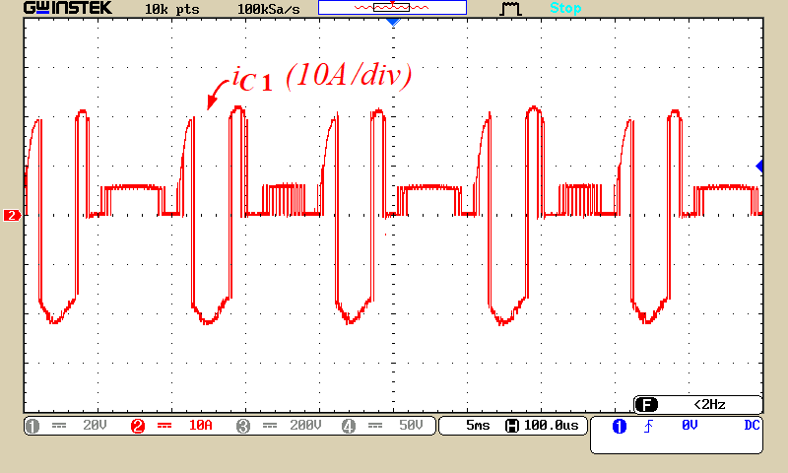
(الف)
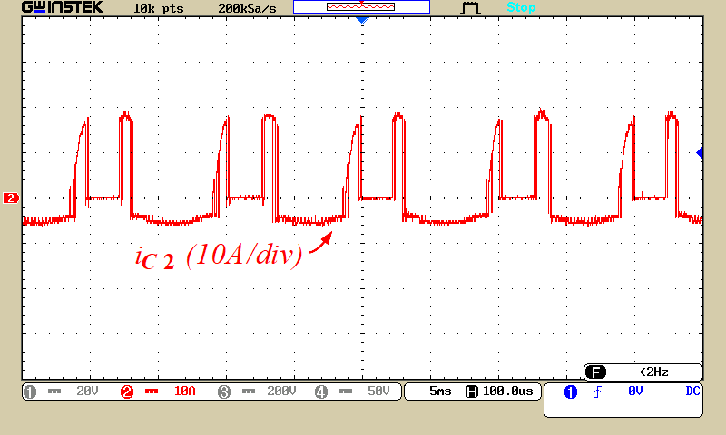
(ب)
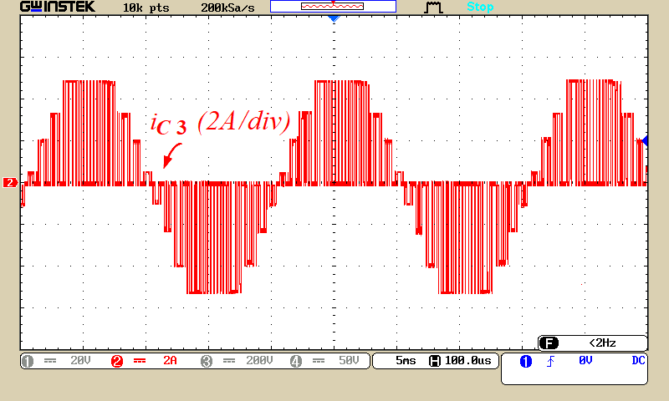
(ج)
شکل 13) الف: شکل موج جريان خازن C₁، ب: شکل موج جريان خازن C₂، ج: شکل موج جريان خازن C₃
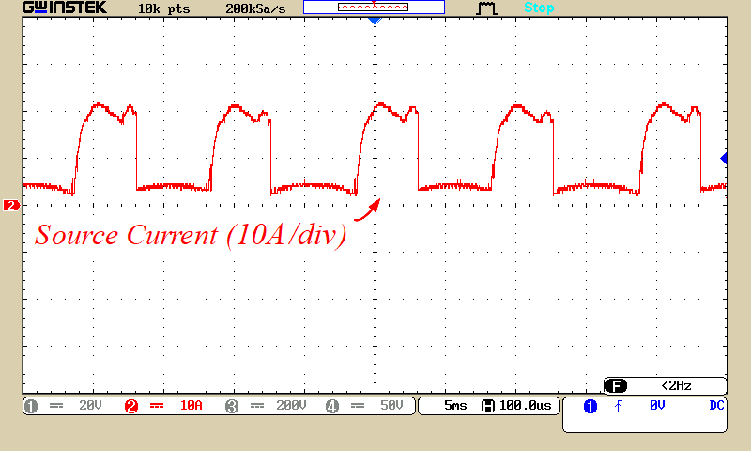
شکل 14) شکل موج جريان منبع
اخير مورد بحث قرار گرفته است. ساختار پيشنهادي نسبت به ساختارهاي 17 سطحي مقايسه شده تعداد ادوات نيمه‌رساناي کمتر با بهره ولتاژ مناسب، ساختار ساده‌تر و مقرون به صرفه‌تري با توجه به تابع هزينه ارائه مي‌دهد. با توجه به مقايسه‌هاي انجام گرفته مي‌توان بيان کرد که تابع هزينه ساختار پيشنهادي نسبت به ساختارهاي ارائه شده اخير با هر دو ضريب وزني حداقل نه درصد بهبود يافته است. در ضمن، تحليل تلفات ساختار پيشنهادي بررسي شده که راندمان مناسب آن در مقايسه با ساختارهاي مشابه تاييد مي‌شود. براي تاييد عملکرد اينورتر پيشنهادي يک نمونه آزمايشگاهي پياده‌سازي شده است. سپس نتايج تجربي تحت شرايط مختلف، عملکرد درست ساختار پيشنهادي را تاييد مي‌کند. با توجه به نتايج آزمايشگاهي تعادل خودکار ولتاژ خازن‌ها در طول تغيير بار و حتي تغيير انديس مدولاسيون نيز حفظ شده است.
قدردانی
این مقاله با حمایت پژوهشی دانشگاه محقق اردبیلی از طرح پژوهشی با شماره قرارداد 20704 استخراج گردیده است.

مراجع
- Trabelsi, M., Vahedi, H. and Abu-Rub, H., 2021. Review on single-DC-source multilevel inverters: Topologies, challenges, industrial applications, and recommendations. IEEE open journal of the Industrial Electronics Society, 2, pp.112-127.
- Salem, A., Van Khang, H., Robbersmyr, K.G., Norambuena, M. and Rodriguez, J., 2020. Voltage source multilevel inverters with reduced device count: Topological review and novel comparative factors. IEEE transactions on power electronics, 36(3), pp.2720-2747.
- Hosseinzadeh, M.A., Sarebanzadeh, M., Rivera, M., Babaei, E. and Wheeler, P., 2020. A reduced single-phase switched-diode cascaded multilevel inverter. IEEE Journal of Emerging and Selected Topics in Power Electronics, 9(3), pp.3556-3569..
- Sarebanzadeh, M., Hosseinzadeh, M.A., Garcia, C., Babaei, E., Hosseinpour, M., Seifi, A. and Rodriguez, J., 2021. A 15-Level Switched-Capacitor Multilevel Inverter Structure With Self-Balancing Capacitor. IEEE Transactions on Circuits and Systems II: Express Briefs, 69(3), pp.1477-1481.
- Siddique, M.D., Mekhilef, S., Shah, N.M. and Memon, M.A., 2019. Optimal design of a new cascaded multilevel inverter topology with reduced switch count. IEEE Access, 7, pp.24498-24510.
- Bana, P.R., Panda, K.P., Naayagi, R.T., Siano, P. and Panda, G., 2019. Recently developed reduced switch multilevel inverter for renewable energy integration and drives application: topologies, comprehensive analysis and comparative evaluation. IEEE access, 7, pp.54888-54909.
- Saccol, G.A., Giacomini, J.C., Batschauer, A.L. and Rech, C., 2018. Comprehensive analysis of single-phase full-bridge asymmetrical flying capacitor inverters. IEEE Transactions on Industry Applications, 55(2), pp.1775-1786.
- Kumari, M., Siddique, M.D., Sarwar, A., Tariq, M., Mekhilef, S. and Iqbal, A., 2021. Recent trends and review on switched‐capacitor‐based single‐stage boost multilevel inverter. International Transactions on Electrical Energy Systems, 31(3), p.e12730.
- Barzegarkhoo, R., Forouzesh, M., Lee, S.S., Blaabjerg, F. and Siwakoti, Y.P., 2022. Switched-capacitor multilevel inverters: A comprehensive review. IEEE Transactions on Power Electronics, 37(9), pp.11209-11243
- Islam, S., Siddique, M.D., Iqbal, A., Mekhilef, S. and Al-Hitmi, M., 2022. A Switched Capacitor-Based 13-Level Inverter with Reduced Switch Count. IEEE Transactions on Industry Applications, 58(6), pp.7373-7383.
- Bana, P.R., Panda, K.P., Padmanaban, S. and Panda, G., 2020. Extendable switched-capacitor multilevel inverter with reduced number of components and self-balancing capacitors. IEEE Transactions on Industry Applications, 57(3), pp.3154-3163
- Talooki, M.F., Rezanejad, M., Khosravi, R. and Samadaei, E., 2020. A novel high step-up switched-capacitor multilevel inverter with self-voltage balancing. IEEE Transactions on Power Electronics, 36(4), pp.4352-4359.
- Sandeep, N., 2020. A 13-level switched-capacitor-based boosting inverter. IEEE Transactions on Circuits and Systems II: Express Briefs, 68(3), pp.998-1002.
- Anand, V., Singh, V., Guo, X., Sathik, M.A.J., Siwakoti, Y.P., Mekhilef, S. and Blaabjerg, F., 2023. Seventeen Level Switched Capacitor Inverters With the Capability of High Voltage Gain and Low Inrush Current. IEEE Journal of Emerging and Selected Topics in Industrial Electronics.
- Jahan, H.K., Abapour, M. and Zare, K., 2018. Switched-capacitor-based single-source cascaded H-bridge multilevel inverter featuring boosting ability. IEEE Transactions on Power Electronics, 34(2), pp.1113-1124.
- Abapour, M., Zare, K., Hosseini, S.H., Blaabjerg, F. and Yang, Y., 2019. A multilevel inverter with minimized components featuring self-balancing and boosting capabilities for PV applications. IEEE Journal of Emerging and Selected Topics in Power Electronics.
- Singh, A.K. and Mandal, R.K., 2022. A Novel 17-level reduced component single DC switched-capacitor-based inverter with reduced input spike current. IEEE Journal of Emerging and Selected Topics in Power Electronics, 10(5), pp.6045-6056.
- Sheir, A., Youssef, M.Z. and Orabi, M., 2018. A novel bidirectional T-type multilevel inverter for electric vehicle applications. IEEE Transactions on Power Electronics, 34(7), pp.6648-6658.
- B. P. McGrath and D. G. Holmes, “Multicarrier PWM strategies for multilevel inverters,” IEEE Trans. Ind. Electron., vol. 49, no. 4, pp. 858-867, Aug. 2002.
- Baghaee, H.R., Kaviani, A.K., Mirsalim, M. and Gharehpetian, G.B., 2012, February. Harmonic optimization in single DC source multi-level inverters using RBF neural networks. In 2012 3rd Power Electronics and Drive Systems Technology (PEDSTC) (pp. 403-409). IEEE.
- Du, S., Liu, J. and Liu, T., 2014. Modulation and closed-loop-based DC capacitor voltage control for MMC with fundamental switching frequency. IEEE Transactions on Power Electronics, 30(1), pp.327-338.
- Siddique, M.D., Prathap Reddy, B., Iqbal, A. and Mekhilef, S., 2020. Reduced switch count‐based N‐level boost inverter topology for higher voltage gain. IET Power Electronics, 13(15), pp.3505-3509.
- Shayeghi, H., Seifi, A., Hosseinpour, M. and Bizon, N., 2022. Developing a Generalized Multi-Level Inverter with Reduced Number of Power Electronics Components. Sustainability, 14(9), p.5545.
- Seifi, A., Hosseinpour, M. and Hosseini, S.H., 2023. A novel bidirectional modular multilevel inverter utilizing diode‐based bidirectional unit. International Journal of Circuit Theory and Applications.
- Bhatnagar, P., Singh, A.K., Gupta, K.K. and Siwakoti, Y.P., 2021. A switched-capacitors-based 13-level inverter. IEEE Transactions on Power Electronics, 37(1), pp.644-658.
- Ye, Y., Chen, S., Hua, T., Lin, M. and Wang, X., 2021. Self-balanced multilevel inverter with hybrid double-and half-mode switched capacitor. IEEE Transactions on Industrial Electronics, 69(6), pp.5735-5744.
- Majumdar, S., Jana, K.C., Pal, P.K., Sangwongwanich, A. and Blaabjerg, F., 2021. Design and implementation of a single-source 17-level inverter for a single-phase transformer-less grid-connected photovoltaic systems. IEEE Journal of Emerging and Selected Topics in Power Electronics, 10(4), pp.4469-4485.
- Arif, M.S.B., Mustafa, U., Ayob, S.B.M., Rodriguez, J., Nadeem, A. and Abdelrahem, M., 2021. Asymmetrical 17-level inverter topology with reduced total standing voltage and device count. IEEE Access, 9, pp.69710-69723.
- Hosseinzadeh, M.A., Sarebanzadeh, M., Garcia, C.F., Babaei, E., Rodriguez, J. and Kennel, R., 2022. Reduced multisource switched-capacitor multilevel inverter topologies. IEEE Transactions on Power Electronics, 37(12), pp.14647-14666.
- Panda, K.P., Bana, P.R., Kiselychnyk, O., Wang, J. and Panda, G., 2021. A single-source switched-capacitor-based step-up multilevel inverter with reduced components. IEEE Transactions on Industry Applications, 57(4), pp.3801-3811.
- Sathik, J., Almakhles, D. and Elmorshedy, M.F., 2023. High Boost Seventeen Level Switched Capacitor Inverter Topology with Continuous Input Current. IEEE Journal of Emerging and Selected Topics in Power Electronics.
- Panda, K.P., Bana, P.R. and Panda, G., 2020. A switched-capacitor self-balanced high-gain multilevel inverter employing a single DC source. IEEE Transactions on Circuits and Systems II: Express Briefs, 67(12), pp.3192-3196.

Pulse Width Modulation-Level Shifted
Maximum Blocking Voltage
Total Standing Voltage
Multi-Level Inverter
Flying Capacitor
Neutral-Point Clamped
Cascaded H-Bridge
Switched Capacitor Multi Level Inverters

